

**Geeking搜索引擎项目报告**

团队名称：GeeK

团队成员：

陈新荃2014E8018461048

高妍201428013229077

林裕杰

肖卡飞

2014年12月14日

目录

**一．项目总体介绍** 3

**二．设计方案** 3

1. 网页爬虫 3

1.1 爬取策略 3

1.2 具体实现 3

2. 索引构建 3

2.1 数据结构 3

2.2 构建流程 4

3. 检索策略 4

3.1 检索流程 4

3.2 结果排序 4

3.3 结果聚类 4

4. 前端处理 5

4.1 页面元素 5

4.2 自动补齐 5

4.3 搜索词推荐 5

4.4 摘要快照及高亮 5

**三．测试与评估** 5

1. 测试环境 6

2. 测试结果 6

2.1 功能测试 6

2.2 性能测试 6

**四．创新点** 6

1. 标题权重 6

2. 中间字自动补全 6

3. 【还有什么尽管添加】 6

**五．经验与总结** 7

1. 个人经验总结 7

2. 组长总结 7

# **一．项目总体介绍**

Geeking，是一款体育新闻搜索引擎，由GeeK团队开发。Geeking能够爬取各大门户网站的体育新闻（目前支持搜狐、腾讯、网易、MSN），并建立成倒排索引，实现体育新闻搜索。其功能包括：相关度排序、相似新闻聚类、搜索词推荐、网页摘要、关键词高亮、网页快照等。

Geeking项目由Java语言编写，总代码量约为3750行（包括java、jsp文件以及空行）。该项目的实现除了团队编写的核心内容之外，还采用了htmlparser（网页过滤）、ansj_seg（ict.中文分词）等第三方工具辅助开发。

团队使用GitHub作为协同开发工具，目前项目版本为0.2，总共发生了超过180次代码提交。项目地址为：<https://github.com/UCAS-GeeK/Geeking>。

项目目录结构如下：

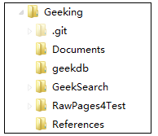

Documents：团队开发过程中积累的开发文档，包括例会日志、协同开发教程、设计文档等等。

geekdb：团队开发过程中使用的小型数据库。

GeekSearch：项目工程，开发平台为eclipse。

RawPages4Test：测试用的html网页。

References：参考文档，包括代码规范等。

本报告后续内容将根据Geeking项目工程GeekSearch来展开。

# **二．设计方案**

GeekSearch工程主要模块结构如下：

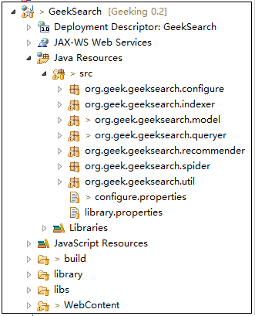

其中，主要的模块所实现的功能如下：

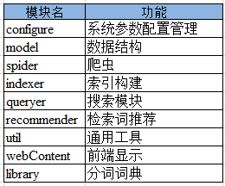

下面详细介绍各个模块的设计与实现。

## 1. 网页爬虫

### 1.1 爬取策略

本项目的GeekSpider是基于开源JAVA爬虫WebCollector实现而成。WebCollector是一个无须配置、便于二次开发的JAVA爬虫框架（内核），它提供精简的API，只需少量代码即可实现一个功能强大的爬虫。GeekSpider在此内核上采用基于广度优先算法的多线程网页获取，并通过一定正则约束条件，剔除获取到本地的网页的图片信息，script脚本信息等。并以网页的URL命名保存在本地（其中‘：’用‘$’代替，‘/’用‘#’代替，如：http$##sports.163.com#04#0918#23#10J

MFUK400051CA0.html）。

### 1.2 具体实现

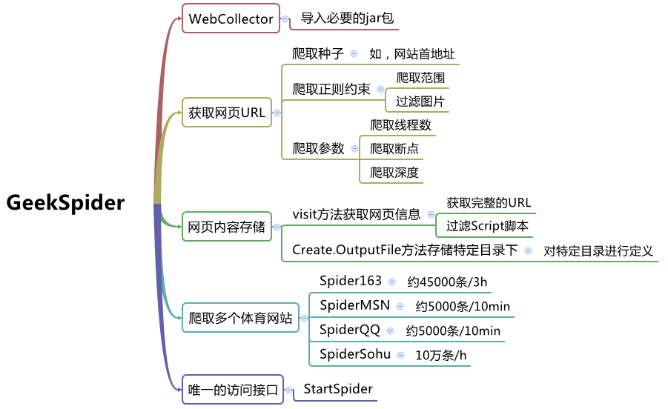

以爬取Sports163为例

1. 继承WebCollector中的BreadthCrawler父类，派生出Spider163类
2. 爬取网页信息
3. 设定爬取种子入口，一般把爬虫的种子设为网站的首页；
4. 定义正则约束条件，给定爬取约束范围并且过滤网页中的图片格式信息；
5. 爬取参数的设定(断点爬取、爬取深度、爬取线程数等）
6. 自定义visit函数访问获取的URL页面信息，并通过自定义的CreatHtml类的OutputFile方法把网页信息保存在指定目录下，其中在保存本地的过程中剔除不必要的Script脚本信息，为快照的实现减小文本规模。

按照类似方法，能够获取 MSN，QQ，Sohu等门户网站的体育新闻信息。

## 2. 索引构建

🡪裕杰

总体介绍

### 2.1数据结构

🡪裕杰

数据库、索引在内存中的结构等

### 2.2构建流程

🡪裕杰

### 2.3 网页过滤

本项目的网页过滤部分采用开源第三方工具htmlparser（http://htmlparser.sou

rceforge.net/），并结合了正则表达式过滤等方法，加以封装，以实现项目需求。封装后的代码结构如下：

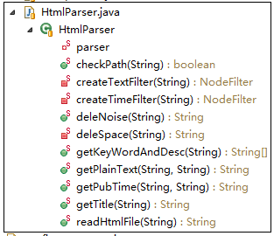

该类主要实现了对网页信息的抽取，包括title、description、keywords、public time以及网页正文等。目前可实现对搜狐、网易、腾讯、MSN四大门户网站的新闻网页过滤。其中四大门户网站网页中的title、description和keywords内容均可以通过相同的网页标签定位并获取。但是对于public time，四大网站的标签均不同，并且对于同一个网站，其不同年份的public time标签也都不同，因此此处并未采用htmlparser来抽取，而是使用了正则表达式，具体实现如下：

### 2.4文本分词

项目中的分词模块使用了Ansj（https://github.com/NLPchina/ansj_seg）第三方开源中文分词工具。Ansj作者孙健，其实现是基于中科院的ictclas中文分词算法，比其他常用的开源分词工具（如mmseg4j）的分词准确率更高。

**分词方法**

Ansj主要分词方法有：基本分词（BaseAnalysis）、精准分词（ToAnalysis）、nlp分词（NlpAnalysis）、面向索引的分词（IndexAnalysis）。四种方法的对比如下表：

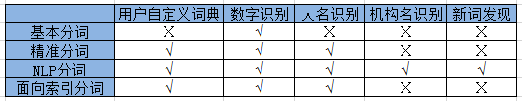

考虑到基本分词功能单一，因此不采用该方法。而对于面向索引分词，特点是充分考虑了歧义句的因素，比如对“主副食品”分词，能够产生[主副食品/n, 主副食, 副食, 副食品, 食品]五个分词结果，鉴于其分词结果会派生出很多新词，会极大增加倒排索引的规模，因此不在本项目总采用。

NLP分词功能强大，能够支持新词发现功能。但是执行时间相对较长，并且非常消耗内存。而精准分词在易用性、稳定性、准确性、以及分词效率上都取得了一个不错的平衡，也是作者亲自推荐的方法（https://github.com/NLPchina/an

sj_seg/issues/156）。我们经过粗略测试，在同样的软硬件环境下，NLP方法初始化时间约为100秒，而精准分词方法只需10秒左右来初始化。而在内存占用方面，NLP方法相比于精准分词方法占用了极大部分内存，而且其分词时间也更久。

综合上述考虑，本项目中对于索引构建过程中对文本的分词采用精准分词方法，为了保持一致性，对于搜索语句的分词也采用该方法。

**词典**

Ansj默认分词词典有386211个词项，共6MB左右。即便如此，该词典也只涵盖了首字母从A-G的常用词项，不过在实际体验中对分词结果的影响不大。

停用词词典需要自行添加，本项目添加的停用词有1534个，词典大小共10.2KB。

## 3. 检索策略

🡪裕杰

总体介绍

### 3.1检索流程

🡪裕杰

流程图

### 3.2 结果排序

**胜者表**

由于倒排索引中已经存储了每篇文档的tf-idf信息，因此，在搜索引起首次启动，加载倒排索引到内存的时候，程序会对每个词项的倒排索引按照和tf-idf值由高到底排序，并且截取出TopK（在configuration.properties里可配置，默认为50）篇文档。只有这TopK篇文档才可以参与最后的相似度运算。

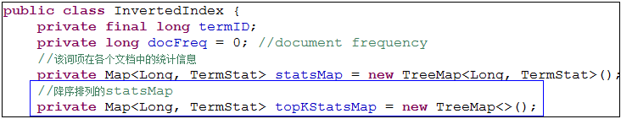

**合并算法**

在对每个搜索词项的相关文档集进行合并之前，程序会先按照相关文档的规模从小到大进行排序，然后再按照该顺序进行相关文档合并，从而减少不必要的合并计算。



**相似度计算**

本项目权重计算基于**tf-idf**，并且充分考虑了体育新闻的**时效性**，计算了时间权重。此外，考虑到如果搜索词出现在某篇文档的**标题或者摘要**中，那么该文档的相关度应该更高。因此我们采取的相关度权重算法为：

$$score\left(q, d\right)=\sum_{t=1}^{q}{\left(w_{t,q}*{tf_idf}_{t,d}+{10*count}_{t, d}\right)}+w\left(d,curMill\right)$$

其中，括号中前加号前半部分是nnn.ntn算法，而后半部分则是考虑到搜索词在“标题+摘要”中的权重。如果搜索词在标题和摘要中出现了 ${count}_{t, d}$ 次，那么其权重将会增加 ${10*count}_{t, d}$。而具体是增加10分的权重或者是更多，有待日后不断调试，以获得最优方案。最后的求和的部分是时效性权重，计算公式为：

$$w\left(d,curMill\right)={\left(currMill÷(curMill-{pubMill}_{d})\right)}^{2}$$

其中， $curMill$ 是指epoch时间，即是从Epoch（1970年1月1日00:00:00 UTC）开始到现在所经过的秒数，而 ${pubMill}_{d}$ 是指从epoch到网页发布那天所经历过的秒数。公式的意思是，如果网页发布时间距离用户搜索当天越近，那么权重分数将会更高，反之更低。

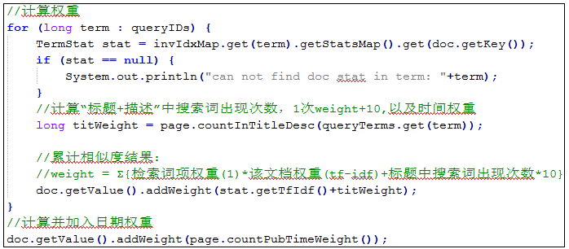

代码实现如上图，整个权重分数的算法充分考虑了tf、idf、标题、发布时间这几个因素，在实际使用当中有很不错的效果。

### 3.3结果聚类

🡪裕杰

聚类探究与算法实现

## 4. 前端处理

前端总体框架采用Ajax+Jquery+JSP的富客户端方式实现。使用Javascript绑定和处理所有数据，操作Document Object Model进行动态显示及交互。

AJAX具有无刷新更新技术、异步与服务器通信、前端与后端负载平衡和界面与应用分离等优点，是一个强大灵活的webservice工具。

除了基本的显示搜索结果页面外，实现功能包括**无刷新分页、自动补齐、搜索词推荐、结果聚类、网页快照**等功能。功能完善，能带给用户良好的体验。

### 4.1 页面元素

**前端布局：**

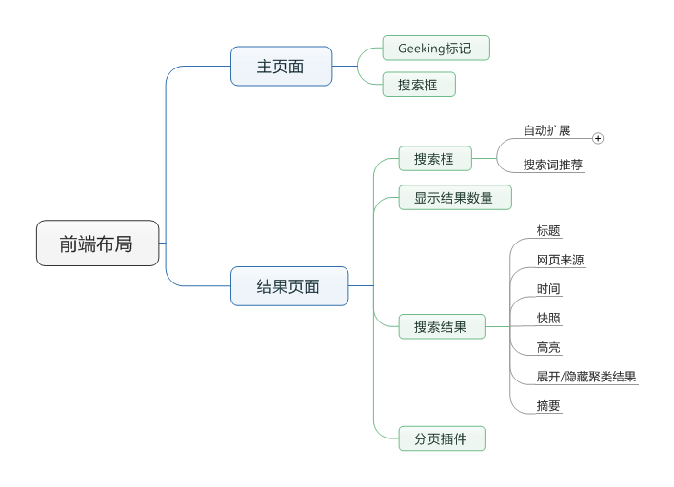

**主页面：**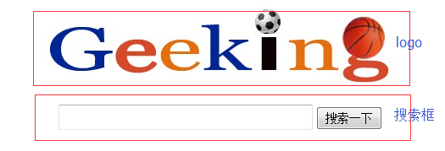

**搜索结果页面：**

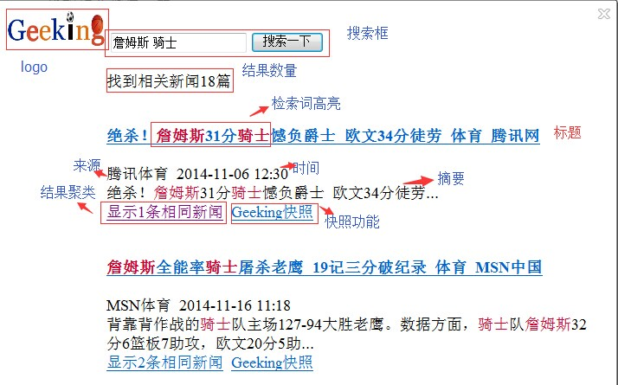

### 4.2 自动补齐

**前端：**

当用户输入查询词的时候，会在输入框的下方面动态显示一个下拉框。同时，Jquery会监听用户在搜索框的每次输入，通过Ajax请求，从服务端获取查询结果，然后结果以JSON的数据类型返回，动态的显示在下拉框中。用户可以选择下拉框中的任意一个词，按回车键即可完成搜索。

**后端：**

Server端使用简单的jsp，在初始化的时候使用关键词词库构建了一颗哈希树，接收到查询请求后，开始查询，将查询结果按照热度进行排序后，以JSON的数据格式返回。最多返回5个单词。

**页面展示：**

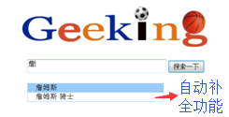

### 4.3 搜索词推荐

**前端：**

当发现某次搜索结果为空的时候，认为用户可能输入有误，会查找热词词典，返回最相似的最多三个单词，显示在搜索结果页面上，用户可以点击这些词进行搜索。

**后台：**

为了将用户的输入和字典里的词相比较，找到相似度最高的单词，采用**N-gram**算法和**LevensteinDistance编辑距离**。

1. 首先来说一个N-Gram的概念， N-Gram是指将一个单词划分成若干等长的字串，每一个成为一个gram，n就是用来控制每个gram的长度的。

2. 对于一个单词我们往往会给不同的N做多次切割，这样便于做搜索建议和拼写检查。

3. 构建词典

a. 对于每个词典中的单词，根据两个值minN~maxN（minN, maxN是根据单词长度由专门的函数产生的）进行分割，介于两个值之间的N都算作一种分割，伪码如下：

for ng = minN to maxN

fori=0 to wordLen-ng +1

gram = word.substr(i,i+ng);

add this gram as a field to the current lucene document

end for

end for

b. 针对每个N，开头结尾的gram也加入索引域

举例来说：

对于three这个词，minN = 2, maxN =3;那么针对three这个词的对应document对象包含的Field有如下

gram2: thhr re ee

start2: th

end2: ee

gram3: thrhreree

start3: thr

end3:ree

通过如上的方式将词典里的每个单词都进行了索引.

4. 拼写检查

a. 根据输入word构建查询条件

也是通过minN, maxN来讲输入进行gram化，每个对应的分割都构成一个查询Term，同时针对每种分割也有对应的起始和结束查询，过程和构建词典的过程一样。这些条件之间是或的关系。这个用BooleanQuery可以实现。

b. 开始从词典构建的索引中使用上述条件进行查询

I. 从查询结果中过滤掉自身（如果查询结果包含自身的话）

II. 计算查询结果中的每个单词和输入word的编辑距离，过滤掉部分距离过小的单词

III. 放入以编辑距离为衡量指标的优先队列中，队列长度人为确定，具体根据要查询的建议单词的多少确定

IV. 当队列长度满之后，返回结果，注意此处的结果要是以编辑距离增序的结果（使用优先队列的函数可以达到此要求）。

5. 编辑距离解释：编辑距离是衡量两个字符串相似度的值，介于0和1之间，0表示两个字符串完全相同，1表示两个字符串具有最大的不相似程度。常用的编辑距离有：LevensteinDistance和JaroWinklerDistance. 这里使用Levenshtein算法中，两个字符串之间的距离定义为将一个字符串转换为另一字符串所需的最少编辑次数，允许的编辑操作有插入、删除、单个字符的替换。该算法由Vladimir Levenshtein在1965年提出，并以作者名来命名。

**效果展示：**

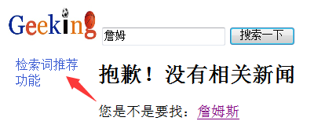

### 4.4 摘要快照及高亮

**前端：**

摘要目前是静态摘要，将新闻的导语作为摘要显示出来。并且查找到关键词，进行高亮显示，主要使用jquery动态添加标签，实现了高亮效果。

为了防止摘要过长，自动截取一部分显示。向后台发起Ajax请求，返回分词时候的query列表，使用jquery插件，将title和正文中的query都高亮显示。

快照则是在“Geeking快照”中加入一个超链接，指向缓存的网页所在的地址。

**后端：**

将query的结果分词后，接受客户端的Ajax请求，将分词后的列表返回给前端。

**效果展示：**

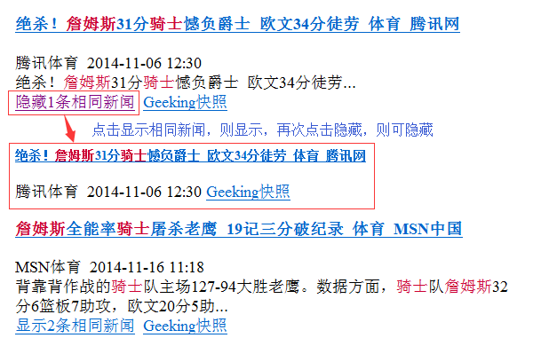

# **三．测试与评估**

本项目测试主要分为两个部分，功能测试和性能测试。其中功能测试包括了黑盒、白盒及回归测试，涵盖了项目开发过程中主要模块的功能测试以及bug修复统计。性能测试包括了索引构建、服务启动和检索过程中分词、排序、聚类等每一步的时间开销。

## 1. 测试环境

**硬件环境：**

CPU：Intel Core2 Duo 2.2GHz

Memory：3.0GB DDR2

硬盘：机械硬盘

**软件环境：**

操作系统：Windows 8.1 Enterprise

服务器：Apache Tomcat 7.0.55

编译器：Eclipse 4.3 Kepller

数据库：Mysql 5.1

JDK：1.8.0

**语料集：**

来源：网易体育，腾讯体育，搜狐体育，MSN Sports

网页数目：



## 2. 测试结果

### 2.1 功能测试

|  |  |  |  |  |  |
| --- | --- | --- | --- | --- | --- |
| **项目名称** | | Geeking搜索引擎 | **测试方法** | 黑盒,白盒,回归 | |
| **模块开发者** | | 高妍、林裕杰 | **程序版本号** | 0.2 | |
| **功能/模块** | **序号** | **功能点** | **测试用例数** | **发现bug数量** | **修复Bug数量** |
| **Web UI与交互模块** | 1 | 自动补齐功能 | 20 | 10 | 10 |
| 2 | 检索词推荐功能 | 20 | 15 | 15 |
| 3 | 检索结果聚类 | 20 | 12 | 12 |
| 4 | 整体布局调整 | 20 | 10 | 9 |
| 5 | 关键词高亮 | 25 | 10 | 10 |
| 6 | 无刷新分页 | 25 | 5 | 5 |
| 7 | 快照功能 | 25 | 2 | 2 |
| 8 | 聚类结果展开/隐藏 | 25 | 12 | 12 |
| 9 |  |  |  |  |
| **SpellCheck模块** | 1 | N-gram词典构建 | 25 | 12 | 12 |
| 2 | LevensteinDistance编辑距离。 | 25 | 2 | 2 |
| 3 | 关键词推荐处理逻辑 | 25 | 12 | 12 |
| **自测执行者** | | 高妍 | **日期** | 2014/12/9 | |
| **开发负责人** | | 陈新荃 | **日期** | 2014/12/9 | |

### 2.2 性能测试

**索引构建：**

索引构建所用时间：

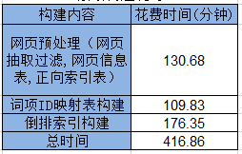

构建完成后的数据库信息：

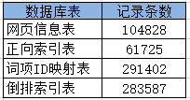

分析：

索引构建采用单机、单线程构建，在大型语料集下，性能较低。除此之外，由于构建索引所用计算机是五年前出厂的笔记本电脑，配置较低，也是影响索引构建速度的因素。

**检索服务：**

在小规模的语料集下，词项ID映射表和倒排索引均全部载入内存，因此检索速度基本在1秒之内，对此我们不再进行测试分析。以下测试基于上述大型语料集。

以用户输入查询词“曲棍球”为例，返回50篇相关文档。整个检索过程所耗费的时间如下：

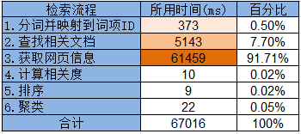

分析：

可以看到，执行一次检索总共需要花费67秒的时间，这是令用户无法接受的。

性能低的原因在于词项ID映射表和倒排索引表规模较大，无法一次性载入内存，而程序的检索策略是如果在内存中找不到对应的词项ID或者倒排索引，就必须从数据库中查找，这涉及到了数据库的查找操作，同时伴随着磁盘(机械盘)的读写，而**数据库查询操作是影响性能的最主要因素**。

而整个检索过程花费时间最多的步骤在于前面三步。其中，第1步主要涉及到词项ID映射表的查询和读取；第2步主要涉及到倒排索引表的查询和读取；第3步主要涉及到网页信息表的查询和读取。值得一提的是，在查询词只有一个的条件下，第1步和第2步只需要对数据库执行1次查询读取操作。然而对于第3步，因为相关文档有50篇，因此需要对数据库的网页信息表执行50次的查询读取操作。

又因为本项目采用的是mysql数据库，在较低的硬件环境下其查询性能非常耗费时间。

因此综合上述原因，在大规模语料集下，目前本项目的检索性能并不理想。

# **四．创新点**

## 1. 相似度计算

除了在结果排序过程中使用到了胜者表以及合并算法进行优化之外，本项目还对相似度分数计算进行了创新，充分考虑了四种因素：tf、idf、标题、发布时间。

$$score\left(q, d\right)=\sum_{t=1}^{q}{\left(w_{t,q}*{tf_idf}_{t,d}+{10*count}_{t, d}\right)}+w\left(d,curMill\right)$$

如果查询词在标题中出现的次数越多，那么权重分数将会更高；如果网页发布时间距离用户搜索当天越近，那么权重分数将会更高。

目前来看，基于本项目语料集，该相关度评分算法效果非常不错。

## 2. 中间字自动补全

传统的搜索引擎的自动补全功能是通过字典树实现的，只能按照前缀匹配，我们的自动补全功能实现了查询词的任意段的匹配，具体原理就是将搜索词按照热度排序，维护一个hashmap，监听搜索框的输入，对于用户实时输入的query遍历hashmap词典，查找是否包含这个词，选择包含用户的query，并且热度最高的几个词，返回给前端，显示出来。

这样，可以减少用户输入查询词的时间，提高用户体验。

但是，这种方式只适合小规模的hashmap词典，一旦词典变大，查询效率很低，不能做到实时响应，会影响到用户体验，后续还要继续改进。

## 3. 网页聚类算法

🡪裕杰

# **五．总结**

## 1. 项目总结

Geeking项目开始于2014年9月23日(第一次会议)，并于12月14日如期完成。

本项目并未使用过多第三方工具，核心功能均由项目组成员自主实现。并且在项目执行过程中，成员之间有着良好的沟通与思想碰撞，产生了许多创新的思想，并将其中的一部分在项目中实现出来，比如文档和检索词计算的公式、中间字的自动补全、根据标题聚类的算法等等。

不过，在进行大型语料集的索引构建和检索测试时，本项目表现出的性能并不理想。这主要是由于大型的倒排索引无法载入内存，以及mysql数据库系统的查询性能低导致的。

因此，本项目后续还可以进行如下方面的改进：

1. 考虑利用Hadoop的MapReduce编程思想进行倒排索引的构建；
2. 考虑对倒排索引进行压缩，使其可一次性载入内存；
3. 考虑使用keyValue数据库（比如Redis），提高数据库查询性能；
4. 考虑引入MVC开发框架等；

GeeK项目组团队成员来自两个不同学院，在这几个月的期间里，虽然大家都学业繁忙，但是所有人都积极参与，发挥各自所长，使得项目进展有条不紊，最后如期完成了任务。感谢每个人的努力与付出！

## 2. 个人总结

**陈新荃：**

第一次像模像样的带领一个团队完成一个项目。花了很多时间和精力在这个项目上，但是获益良多。经历过这样一个项目，除了信息检索相关的知识得到巩固和加强之外，在编程能力上也有了提高，代码的健壮性和可读性方面得到了加强。

深深感受到了项目开发过程的复杂，除了要理清思路把握项目整体的方向和进展，还需要考虑成员之间的分工合作。大到制定开发计划，小到考虑某段代码的开销等等，都需要清晰地思路和周全的考虑。这些对我来说都是历练。在此非常感谢团队成员的积极配合，项目能够圆满完成是大家齐心协力的结果，能与大家一起共事我感到很幸运。

**高妍：**

通过这次信息检索大作业，我对搜索引擎有了更深一步的理解，增强了编程能力，对于算法效率、可用性、可扩展性有了进一步的理解。掌握了JSP、Jquery、Ajax、Java等多项技术，深入理解了N-gram算法和LevensteinDistance编辑距离。其中spellcheck模块是通过阅读Lucene源码给了我跟多启发，在此基础上完成的。更重要的是，在团队合作开发的过程中，积累了团队合作经验，学会使用github，特别感谢组长陈新荃和林裕杰、肖卡飞两位队友，我们的队伍里没有大神，大家都是一起努力的菜鸟，在整个开发过程中，面对开发量大，难度高，缺乏经验这些困难，我们相互帮助，相互支持，相互鼓励，都一一克服了。在大家的共同努力下，我们很好的完成了任务。

**林裕杰：**

**肖卡飞：**